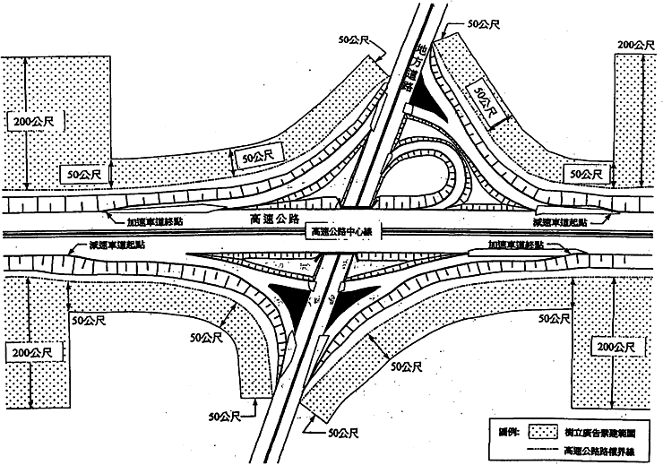
圖一 高速公路與地方道路銜接之交流道路段豎立廣告禁建範圍示意圖

